HNPR-2018-02016

★1年

特急

湖南省发展和改革委员会

文件

湖 南 省 财 政 厅

湘发改价费〔2018〕512号

湖南省发展和改革委员会

湖南省财政厅

关于湖南工业大学等4所普通高校按照一本

非“211工程”学校学费标准执行的通知

湖南省教育厅：

你厅《关于湖南工业大学等4所普通高校学费申请按照一本非“211工程”学校标准执行的函》（湘教函〔2018〕119号）收悉。考虑到湖南工业大学等4所普通高校调整到我省本科一批招生，其办学成本将有所提高，为规范教育收费行为，促进高校健康发展，保障学生的合法权益，经研究，现就有关事项明确如下：

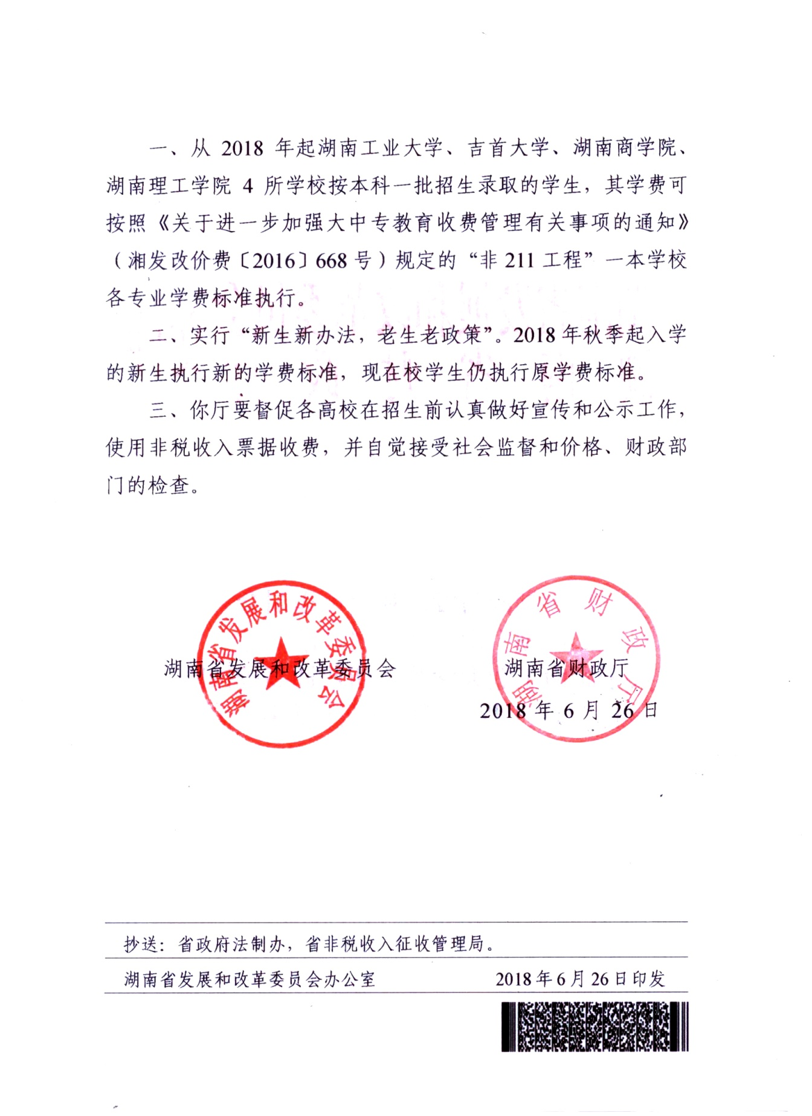一、从2018年起湖南工业大学、吉首大学、湖南商学院、湖南理工学院4所学校按本科一批招生录取的学生，其学费可按照《关于进一步加强大中专教育收费管理有关事项的通知》（湘发改价费〔2016〕668号）规定的“非211工程”一本学校各专业学费标准执行。

二、实行“新生新办法，老生老政策”。2018年秋季起入学的新生执行新的学费标准，现在校学生仍执行原学费标准。

三、你厅要督促各高校在招生前认真做好宣传和公示工作，使用非税收入票据收费，并自觉接受社会监督和价格、财政部门的检查。

湖南省发展和改革委员会 湖南省财政厅

2018年6月26日

|  |
| --- |
| 抄送：省政府法制办，省非税收入征收管理局。 |
| 湖南省发展和改革委员会办公室2018年6月26日印发 |

